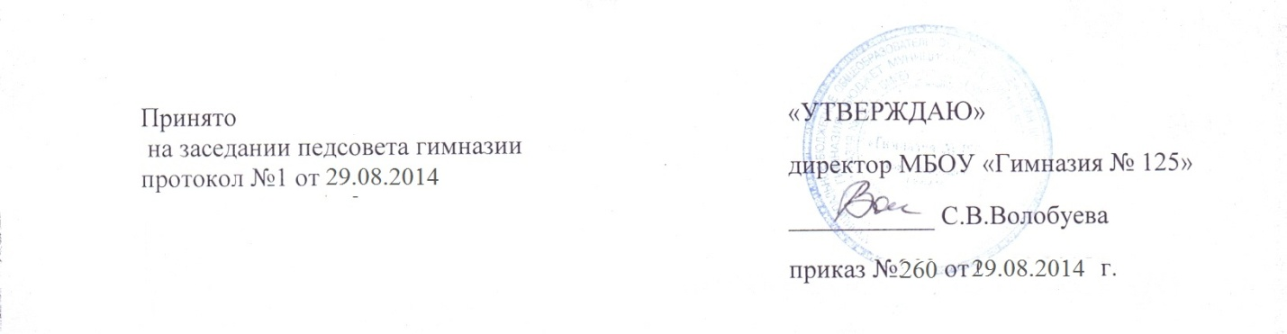Положение
об элективных курсах и элективных предметах
1. Общие положения

1.1. Положение разработано на основе следующих нормативно-правовых документов:
- Федерального Закона «Об образовании в Российской Федерации № 273-ФЗ;
- Приказа Минобразования РФ от 09.03.2004 г. №1312 «Об утверждении Федерального базисного учебного плана и примерных учебных планов для образовательных учреждений РФ, реализующих программы общего образования»;
- Письма Минобразования РФ от 13.11.2003 г.№14-51-277/13 «Об элективных курсах в системе профильного обучения на старшей ступени общего образования»;
- Устава гимназии.
2. Цель, задачи и функции элективных курсов.
2. 1. Цель элективных курсов:
- удовлетворение индивидуальных образовательных интересов потребностей и склонностей каждого школьника;
- самоопределение каждого учащегося относительно профиля обучения и будущего направления деятельности;
- развитие содержания одного или нескольких учебных предметов.
2.2. Задачи элективных курсов:
- формирование индивидуальной траектории развития профессиональных интересов учащихся;
- уточнение готовности и способности учащегося осваивать выбранный предмет на профильном уровне;
- создание условия для качественной подготовки к государственной итоговой аттестации;
- формирование у обучающихся умения, навыки и способы деятельности для решения практически важных задач (учебная практика, проектная технология, исследовательская деятельность);
- поддержание мотивации ученика;
- повышение уровня индивидуализации обучения и социализации личности;
- подготовка к осознанному выбору сферы будущей профессиональной деятельности;
- содействие развитию у школьников отношения к себе как к субъекту будущего профессионального образования и профессионального труда;
- создание условий для самообразования, формирования у учащихся умений и навыков самостоятельной работы и самоконтроля своих достижений.
2.3. Образовательные функции элективных курсов:
- поддерживают изучение базовых предметов;
- служат для внутришкольной специализации и дифференциации обучения;
- позволяют превысить содержание образования сверх стандарта;
- формируют у учащихся способы организации учебной деятельности;
- способствуют формированию коммуникативной и социальной компетентностей;
- ориентируют учащихся в выборе профессиональной карьеры;
- создают условия для общекультурного развития.
2.4. Элективные курсы отличаются разнообразием, мобильностью, гибкостью, краткосрочностью и чередованием.
3. Содержание курсов
Программы курсов по выбору выходят за рамки традиционных учебных предметов, включают углубление отдельных тем, модульные курсы и обеспечивают повышенный уровень изучения того или иного учебного предмета. Они знакомят обучающихся с комплексными проблемами и задачами, требующими синтеза знаний по ряду предметов, и методами их разработки в различных профессиональных сферах, способствуют профессиональной ориентации, осознанию возможностей и способов реализации жизненных планов.
4. Организация работы элективных курсов
4.1 Формы обучения на элективных курсах могут быть как традиционными, так и ориентированными на инновационные педагогические технологии (коммуникативная, групповая, проектно-исследовательская и т. д.).
4.2 Программное обеспечение элективных курсов.
Порядок разработки рабочей программы элективного курса, структура соответствуют Положению о рабочих программах гимназии.
Программа элективного курса должна удовлетворять следующим условиям:
- учитывать особенности обучающихся, интересующихся профилями школы;
- знакомить с методами научных исследований, применяемых в науках и интересующих обучающихся;
- опираться на школьную программу, но не дублировать ее, а дополнять и способствовать формированию исследовательских умений;
- нацеливать на подготовку к участию в олимпиадах, конкурсах и других творческих мероприятиях;
- уделять внимание формированию таких умений, как конспектирование учебного материала, наблюдение, анализ, обобщение, рефлексия, систематизация.
Программно-методическое обеспечение элективного курса включает в себя:
- программу курса;
- рабочую программу элективного курса учителя, ведущего элективный курс;
- информационно-содержательную основу реализуемого курса (справочную, научно-познавательную литературу и другие).
Учебно-дидактическое обеспечение элективного курса включает в себя:
- наглядно-демонстрационные пособия, необходимые для реализации программы курса;
- оборудование для проведения эксперимента, лабораторных работ, проектной и исследовательской деятельности в соответствии с программой курса.
4.3. Элективные курсы, проводимые в школе, делятся на три основных вида:
- предметные курсы;
- межпредметные курсы;
- курсы по предметам, не входящим в базисный учебный план.
4.6. Ведение элективных курсов осуществляется в соответствии с расписанием учебных занятий и осуществляется в урочное время.
4.7. Посещение занятий элективных курсов для обучающихся является обязательным.
4.8. Ведение элективного курса фиксируется в электронном журнале.
4.9. Результаты учебной деятельности учащихся по элективным курсам не оцениваются.
4.10. В приложении к аттестату об основном общем образовании перечисляются наименования элективных курсов, освоенных учащимся.
5. Элективные учебные предметы - обязательные для изучения учебные предметы по выбору учащихся, которые реализуются за счет школьного компонента учебного плана.
5.1. Элективные учебные предметы выполняют три основных функции:
1) развитие содержания одного из базовых учебных предметов, что позволяет поддерживать изучение смежных учебных предметов на профильном уровне или получать дополнительную подготовку для сдачи единого государственного экзамена;
2) удовлетворение познавательных интересов обучающихся в различных сферах человеческой деятельности.
6. Содержание и организация элективных учебных предметов
6.1. Элективные учебные предметы в 10-11- х классах вводятся в соответствии с базисным учебным планом для среднего общего образования.
6.2. Тематика и содержание элективных учебных предметов должны отвечать следующим требованиям:
- иметь социальную и личностную значимость, актуальность для подготовки квалифицированных кадров и для личного развития учащихся;
- поддерживать изучение базовых общеобразовательных предметов;
- обладать значительным развивающим потенциалом, способствовать развитию интеллектуальных, профессиональных навыков и ключевых компетенций.
6.3. Продолжительность элективных курсов составляет 17-34 учебных часа.
6.4. Для организации преподавания элективных учебных предметов могут быть использованы программы, изданные в специальных методических изданиях для учителей, а также разрабатываться самими педагогами.
6.5. Формы организации элективных учебных предметов могут быть коллективными и индивидуально-групповыми.
6.6. Ежегодный набор элективных предметов зависит от:
- образовательных запросов старшеклассников;
- материальных, финансовых и кадровых возможностей школы.

